Сценарий спортивного развлечения для детей старшей группы «Семь правил ЗОЖ»

**Автор конспекта НОД:** Янковская Т. В., воспитатель МКДОУ д/с № 389

**Цель:** Повысить у детей интерес к физической культуре и здоровому образу жизни.

**Задачи:**

**Обучающие:** Формировать двигательные умения и навыки. Упражнять в выполнении основных видов движений через игровые задания.

**Развивающие**: Развивать выдержку и внимание в играх и эстафетах.

**Воспитывающие:** Воспитывать желание помогать друг другу.

**Оборудование:** эмблемы, полотенца, мячи красного и синего цвета для ведения счета, 4 туннеля, 2 коврик с ладошками, 2 модуля, 2 тазика с водой, 2 мыла (не настоявшие), 1 коробка с мячами для сухого бассейна по количеству детей, 2 массажные дорожки, 8 полусфер с шипами, 2 мягких модуля, 2 тазика со снегом, полотенце, 2 скамейки,2 обруча, 2 шапки, 2 шарфика, 2 пары варежек, призы, аудиозапись песни «Да здравствует мыло душистое».

**Предварительная работа:** проведение беседы о ЗОЖ, чтение сказки К. Чуковского «Мойдодыр».

**Ход развлечения:**

В группе дети делятся на две команды при помощи жеребьевки, выбирается капитан, раздаются инд. полотенца. Дети под музыку заходят в физкультурный зал с воспитателем и перестраиваются в три колонны.

**Воспитатель 1:** Я люблю семь правил ЗОЖ

Ведь без них не проживешь!

Для здоровья и порядка

Начинайте день с зарядки.

**Первое правило: Делай зарядку каждый день!**

**Комплекс утренней гимнастики с полотенцем.**

I часть. Ходьба в колонне по одному с высоким подниманием колен, переход на обычную ходьбу; бег в умеренном темпе, ходьба.

2 часть. Общеразвивающие упражнения с полотенцем.

1. И. п. – основная стойка, полотенце внизу. 1 – полотенце вперед, правую (левую) ногу назад на носок; 2 – вернуться в исходное положение (6 раз).

2. И. п. – стойка ноги врозь, полотенце внизу. 1–2 – поворот туловища вправо (влево), руки прямые, колени не сгибать; 3–4 – вернуться в исходное положение (6 раз).

3. И. п. – наклоны вперед. 1 – нагнуться, коснуться полотенцем колен; 2 – вернуться в исходное положение (5–6 раз).

4. И. п. – основная стойка, полотенце на груди. 1 – присесть, полотенце вынести вперед; 2 – вернуться в исходное положение (5–6 раз).

5. И. п. – основная стойка, полотенце внизу. 1 – прыжком ноги врозь, полотенце вверх; 2 – вернуться в исходное положение. На счет 1–8, повторить 2–3 раза.

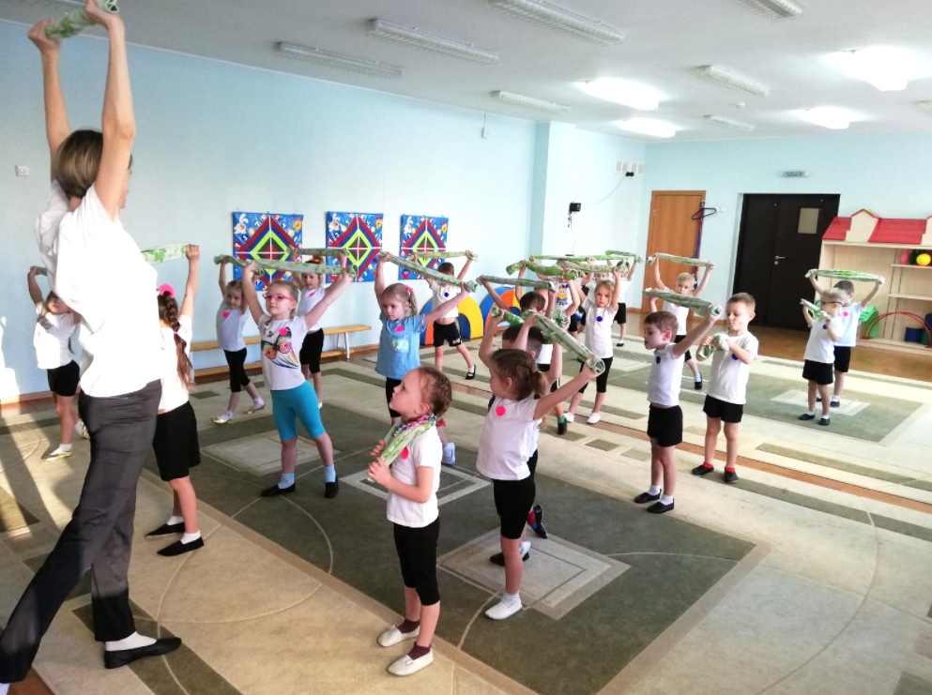Здоровье в порядке –

Спасибо зарядке!

Дети перестраиваются в одну колонну, идут в обход по залу, убирают полотенца и делятся на две команды. Воспитатель объясняет правила проведения соревнования. За каждую победу команде вручается витамину. В конце соревнования, проводится подсчет набранных витаминов.

Инструктаж по технике безопасности: ЭСТАФЕТЫ

- не начинать эстафету без сигнала воспитателя

- выполнять эстафету по своей дорожке

- если предмет оказался на полосе другой команды, осторожно забрать его, вернуться на свою полосу и продолжать выполнять задание

- не выбегать преждевременно из строя, пока предыдущий игрок не закончил выполнять задание и не передал эстафету касанием руки

- после передачи эстафеты встать в конец своей команды

- во время эстафеты не выходить из строя

**Воспитатель 2:**

**Второе правило: Мой руки перед едой!**

**Эстафета «Чистые ручки».**

Дети стоят в колонне по одному. Первый должен добежать до тазика преодолевая препятствия, вымыть руки с мылом и вытереть полотенцем. Вернуться и передать эстафету следующему игроку. Побеждает команда, быстрее выполнившая задание.

**Оборудование:** 4 туннеля, 2 коврик с ладошками, 2 модуля, 2 тазика с водой, 2 мыла (не настоявшие), 2 полотенца.

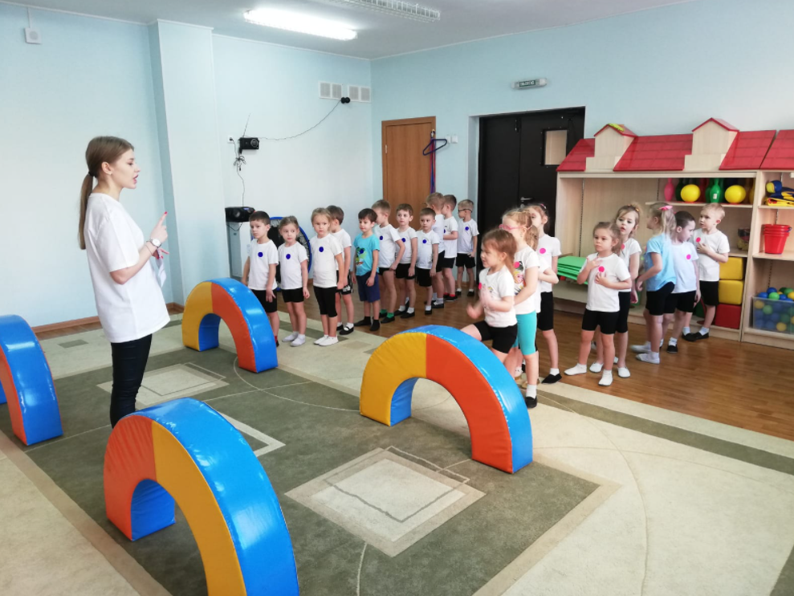 **Воспитатель 1:**

**Третье правило: Питайся правильно!**

**Эстафета «Витамины».**

Дети стоят в колонне по одному. Первый должен добежать до корзины с малыми мячами (витаминами), взять один мяч, закинуть в цель. Вернуться и передать эстафету следующему игроку. Побеждает команда, быстрее выполнившая задание.

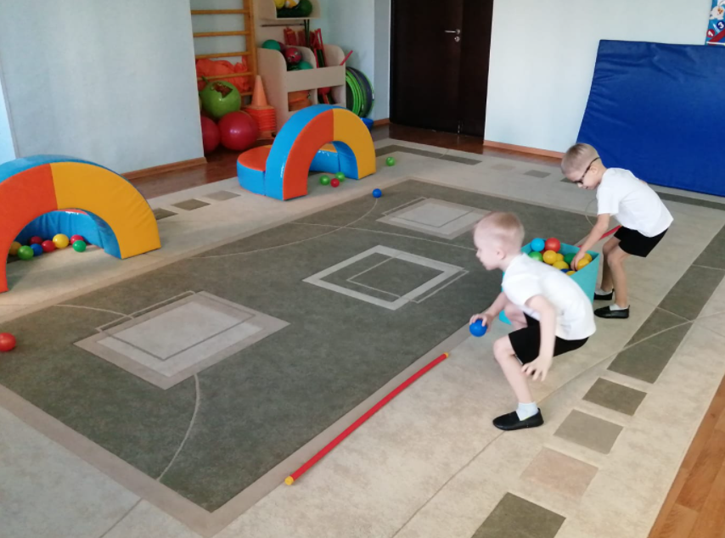**Оборудование:** 4 туннеля, 1 коробка с мячами по количеству детей.

**Воспитатель 2:**

**Четвертое правило: Если хочешь быть здоров – закаляйся!**

Перед проведение эстафеты дети должны разуться и снять носки.

**Эстафета «Пяточки».**

Дети стоят в колонне по одному. Выкладывается полоса препятствий. Первый должен добежать до обруча преодолевая препятствия, сесть на модуль, отпустить ноги в снег и вытереть полотенцем. Вернуться и передать эстафету следующему игроку. Побеждает команда, быстрее выполнившая задание.

**Оборудование:** 2 массажные дорожки, 8 полусфер с шипами, 2 мягких модуля, 2 тазика со снегом, полотенце.

**Воспитатель 2:**

**Пятое правило: Одевайся по погоде!**

**Эстафета «Кто быстрее?»**

Дети стоят в колонне по одному. Первый должен пройти по скамейке, добежать до обруча и одеть шапку, шарфик и варежки. Потом снять и вернуться обратно. Побеждает команда, быстрее выполнившая задание.

**Оборудование:** 2 скамейки,2 обруча, 2 шапки, 2 шарфика, 2 пары варежек.

**Воспитатель 1:** Здорово мы поиграли?Вы, наверное, устали?*(Ответы детей)*

Дети садятся командами на лавочки.

**Шестое правило: В случае болезни обращайся к врачу!**

**Игра «Потопаем, похлопаем».**

Чистить зубы.

Кричать.

Убирать за собой вещи.

Делать зарядку.

Есть много сладостей.

Грызть ногти.

Обзывать детей.

Говорить правду.

Неряшливо одеваться.

Пользоваться носовым платком.

Обманывать.

Кушать молча.

Здороваться.

**Седьмое правило: Больше гуляй и занимайся спортом.**

**Музыкальная игра «Мы вдвоем гулять пойдем»**

Подведение итогов. Вручение сладких призов.

**Воспитатель 1**: Наши развлечение подходит к концу. Вы большие молодцы, были дружные, смелыми, ловкими, умелыми. Соблюдайте семь правил здорового образа жизни и будете здоровы.